Proyecto

Espacio, Vida & Música

Introducción a la Ingeniería del Software

y los Sistemas de Información

https://projetsii.informatica.us.es/projects/trfqdtp3ph2qxehazh2

Iglesias Pérez, Daniel

Muñoz de Souza, Carlos

Outin, Louis

Rodríguez Martín, Javier

# Historial de versiones

|  |  |  |
| --- | --- | --- |
| Versión | Fecha | Descripción |
| 1 | 18/10/2015 | Versión inicial |
| 2 | 22/11/2015 | * Mejora del primer entregable * Catálogo de requisitos * Pruebas de aceptación * Modelo conceptual * Matrices de trazabilidad |
|  |  |  |
|  |  |  |

Índice

1 - Introducción 4

2 – Glosario 6

3 – Modelo de negocio 7

4 – Visión general del sistema 10

5 – Catálogo de requisitos 11

6 – Pruebas de aceptación 12

7 – Modelo conceptual 13

8 – Matrices de trazabilidad 14

Anexo 15

# 1 - Introducción

Nuestro sistema de información va destinado a dar solución a las necesidades del proyecto “Espacio, Vida & Música” (EVM en adelante). Este es un proyecto que está bajo la cobertura de la “Fundación Pasión y Compromiso” y su objetivo final es trabajar aspectos tan importantes para el desarrollo de un niño como son la comunicación, el respeto, la tolerancia o la generosidad, entre otros. Además promueve una mejor conexión entre padres, hijos y profesores.

EVM es en definitiva una escuela de música, situada en la Iglesia Evangelista de la calle Casiodoro de Reina, donde los niños tienen la oportunidad de conocer el mundo de los instrumentos mientras desarrollan sus capacidades y aptitudes sociales, también buscan fomentar el compañerismo, el trabajo en equipo y reforzar los vínculos entre padres e hijos. El enfoque es cooperativo, y nunca competitivo, de forma que todos los alumnos puedan avanzar a su propio ritmo con la ayuda de los demás.

Para tener éxito en el camino, EVM recalca la importancia de que la familia se involucre en el aprendizaje del alumno. Entre todas las responsabilidades que se le pide a la familia, podemos destacar la práctica diaria con el niño y la presencia obligatoria del padre en algunas de las materias que el alumno aprende en la sede, para alumnos de 3 a 11 años.

Por otra parte, EVM está subvencionado por la fundación, de forma que el alumno solo tiene que pagar aproximadamente un 20% del coste total y en caso de no poder adquirir el instrumento que necesite, se le prestará uno. Además, cada caso es especial, se estudia personalmente, pudiendo reducir aún más las tasas.

El equipo que hace posible esto consta de un director académico, dos secretarios y once profesores que trabajan para más de 90 alumnos actualmente. El principal problema que tienen ahora mismo es que la administración puede llegar a ser un poco caótica.

Aunque tienen [página web](http://www.espaciovidaymusica.es), es solo a nivel informativo y carecen de más medios que hojas de papel, es decir, las hojas de registro que son archivadas en carpetas, y un archivo de hoja de cálculos tipo Excel, en el que hay una lista de alumnos y los pagos correspondientes a cada mes, para llevar el registro de los alumnos y la contabilidad.

En cuanto nos pusimos en contacto con ellos se mostraron muy agradecidos y sus expectativas son agilizar el sistema administrativo con nuestra ayuda, tener una mejor organización tanto para la administración de los alumnos, pagos, instrumentos prestados y profesores, dedicándonos todo el tiempo que creamos necesario en reuniones para aclarar los requisitos del sistema.

### Acta 1

Temas a tratar

* Presentación del proyecto a realizar al director de la escuela
* Entrevista acerca del funcionamiento general de la escuela

Conclusiones

* Conseguimos información general sobre la filosofía y proceso de registro de la escuela.
* Necesitamos otra entrevista con la secretaria para obtener información concreta sobre el registro de los alumnos.

### Acta 2

Temas a tratar

* Obtener información detallada sobre los registros y la administración general de los alumnos.

Conclusiones

* Conseguimos información concreta sobre el registro de los alumnos.
* Necesitamos otra entrevista con la secretaria para obtener información concreta sobre la administración de pagos y espacios de la escuela.

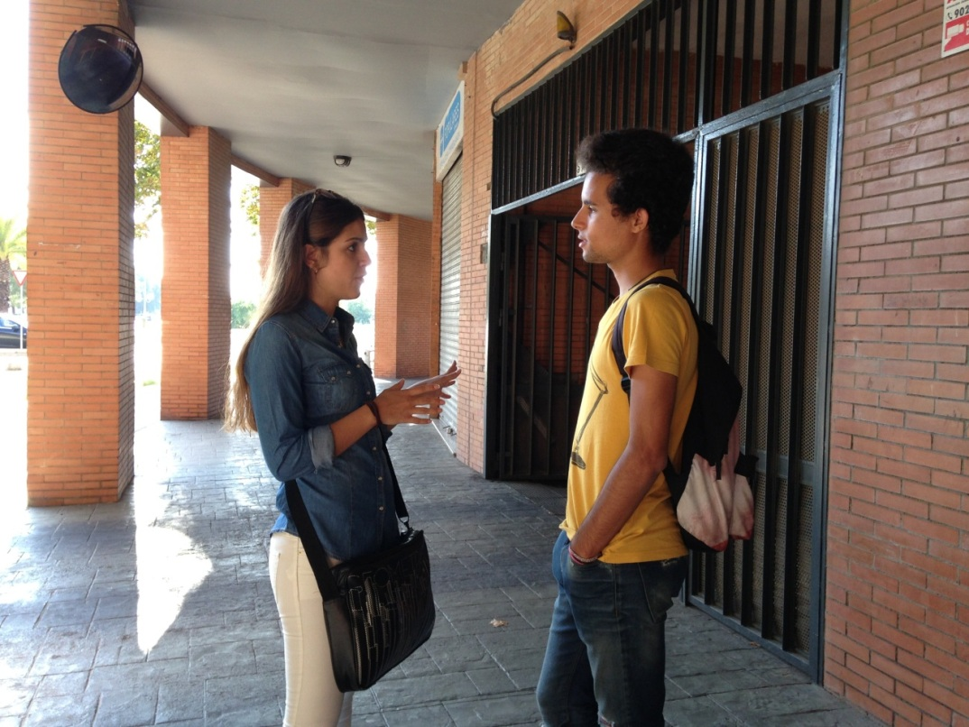

Imagen 1: Segunda Reunión

# 2 – Glosario

**Calendario “EVM”:** El calendario de la escuela tiene muchos eventos. Por ejemplo, acción de Gracias en el mes de septiembre y conciertos todos los meses.

**Clases:**

* **Expresión corporal y danza:** Para los niños de 3 a 6 años. En esta asignatura, el alumno tiene una introducción a los diferentes tipos de danzas y de coreografías
* **Instrumento:** La asignatura de instrumento se desarrolla en pequeños grupos con 2 o 3 estudiantes y el padre o madre de cada niño. En esta asignatura, el alumno puede aprender la práctica del instrumento que ha elegido en su matrícula.
* **Lenguaje musical:** Esta asignatura trata el fundamento de la música: como aprender a leer las partituras musicales, cómo funcionan los instrumentos, etc.

**Encuentros semanales con las familias:** Todas las semanas, los padres de los niños y los profesores tienen encuentros lo que permite conocer más a las otras personas del proyecto.

**Inversión económica:** La tasa de matrícula es de 25€ y las cuotas mensuales serán de 35€ por un hijo, 40€ por dos y 45€ por tres hijos.

**Matrícula**: Para matricularse, el niño (con sus padres) debe rellenar un formulario con los datos del alumno, los datos de los padres, aceptar la filosofía del proyecto “EVM” y elegir el instrumento que quiere aprender.

**Proyecto “EVM”:** Para que un niño pueda participar en el proyecto “EVM”, tiene que tener al menos 3 años. Además, el padre o madre debería estar regularmente presentes en las clases hasta que el niño cumpla los 13 años. El objetivo de este proyecto no es solamente enseñar música al niño sino ayudarle a desarrollar sus capacidades cognitivas, sociales y enseñarle también sobre la cultura. Todo esto es posible gracias a la cooperación entre el niño, los padres y los profesores.

**Responsable:** El responsable del alumno, o responsable, es el padre, madre o tutor que se responsabiliza de que el niño que participa en este proyecto tenga una continuidad en sus estudios. Además deberá acompañarle a algunas clases si el alumno está en el rango de edad comentado anteriormente y también deberá asistir a conciertos y reuniones del proyecto. Puede darse el caso excepcionalmente de que el alumno sea su propio responsable si es mayor.

**Tiempo del estudio:** Se trata de un periodo de 4 años consecutivos, dejando preparado estudiante para el acceso al Conservatorio u otro curso de música de carácter oficial.

**Usuario:** Un usuario, o alumno, es en nuestro contexto tanto un niño que quiere apuntarse en la escuela de música, como aquellos que ya están apuntados a ella.

# 3 – Modelo de negocio

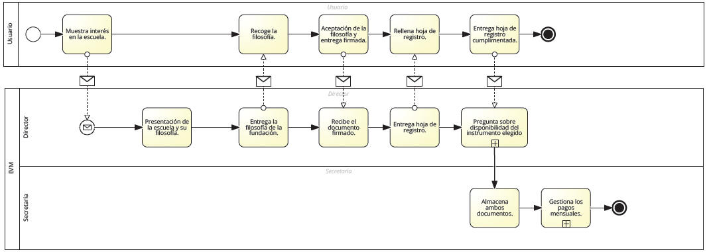

Imagen : BPMN registro

El BPMN anterior empieza cuando un usuario o su responsable muestran interés en la escuela y este va a tener una entrevista con el director de la misma. El director habla con él y le presenta la filosofía y una vista general del proyecto. Le entrega una copia de la filosofía, la cual tiene que aceptar y firmar el responsable antes de devolvérsela si el usuario quiere matricularse. En caso afirmativo se le entrega la hoja de registro, la cual rellena y firma el responsable con sus datos y los del usuario. Es entregada al secretario el cual se encarga de archivarla y, mientras el usuario siga en la escuela el secretario se encargará de gestionar sus cuotas (siguiente BPMN).

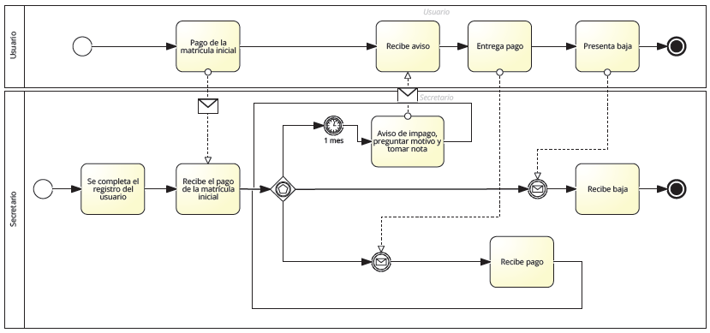

Imagen : BPMN pagos

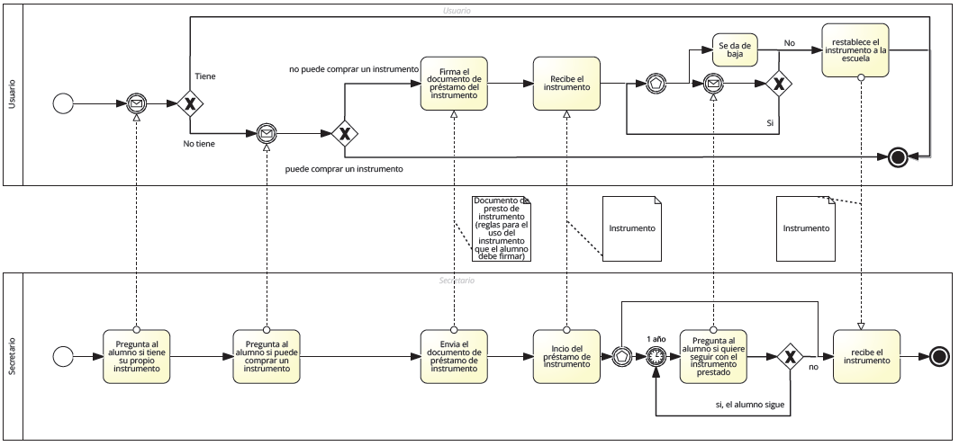

Imagen : BPMN préstamos

# 

# 4 – Visión general del sistema

HU-1. Como director de la escuela de música,

quiero tener un sistema que regule la administración de los alumnos

para agilizar la tramitación de estos.

HU-2. Como director de la escuela,

quiero un sistema que regule los pagos de las cuotas

para llevar un control mejor de las cuentas.

HU-3. Como director de la escuela,

quiero un sistema que regule el préstamo de instrumentos a los alumnos

para tener un control de estos instrumentos.

# 5 – Catálogo de requisitos

# 6 – Pruebas de aceptación

# 7 – Modelo conceptual

# 8 – Matrices de trazabilidad

# Anexo

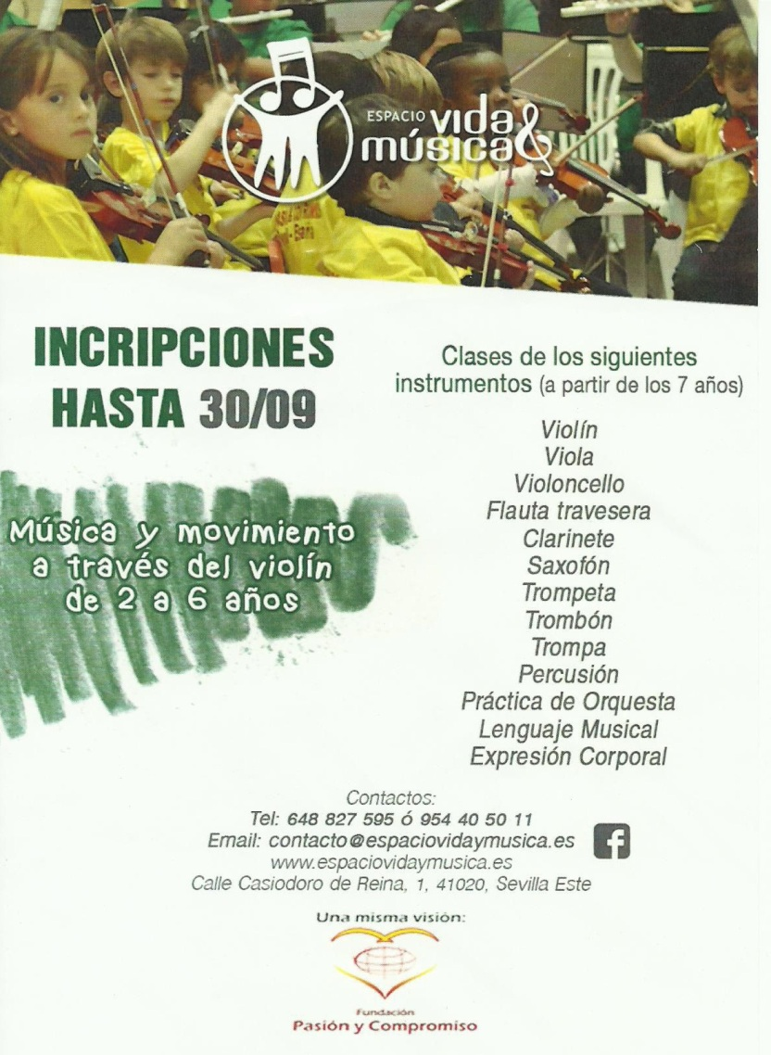

Imagen 5: Folleto promocional